附件：
项目名称 | 规格型号、技术参数 | 申请数量 | 备注 | 综合报价  （元）
常州大学西太湖校区立行楼楼宇牌 | 1.“立行楼”中文汉字，尺寸0.78 m（宽）× 0.8 m（高），采用1.0mm厚度304不锈钢冲孔字，孔直径9mm，孔距25mm。  2.“BUILDING”英文字，尺寸：0.29 m（宽）× 0.32 m（高），采用1.0mm厚度304不锈钢冲孔字，孔直径9mm，孔距25mm。  3.“LI XING”英文字，尺寸：0.45 m（宽）× 0.42 m（高），采用1.0mm厚度304不锈钢冲孔字，孔直径9mm，孔距25mm。  4.“J”英文字，尺寸：1.12 m（宽）×2.0 m（高），采用1.0mm厚度304不锈钢冲孔字，孔直径9mm，孔距25mm。  5.“4”英文字，尺寸：1.4 m（宽）× 2.00m（高），采用1.0mm厚度304不锈钢冲孔字，孔直径9mm，孔距2.5cm。  3.中英文字体材质及工艺：1.0mm厚304不锈钢冲孔9mm直径，焊接内部加强结构，表面烤漆白色汽车漆，外装灯具使用穿孔LED灯珠，品牌为正天牌，间隔25mm。  4.中英文字体：中文超粗黑简体，英文Campton。  5.钢架支撑：镀锌4x4国标角铁，颜色为银灰色，  6.格普特12V 防雨LED电源 400W变压器，德力西品牌时控开关，电源器件及管线不得外露。 | 2 |   字体示例：中文超粗黑简体，英文Campton。（白色）  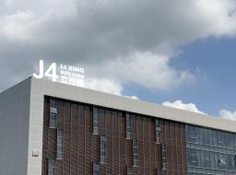  立行楼白天效果（楼宇牌支撑在立行楼房顶）  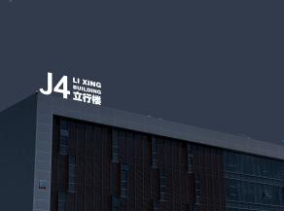  立行楼夜间效果（楼宇牌支撑在立行楼房顶）
常州大学西太湖校区立言楼楼宇牌 | 1.“立言楼”中文汉字，尺寸0.78 m（宽）× 0.8m（高），采用1.0mm厚度304不锈钢冲孔字，孔直径9mm，孔距25mm。  2.“BUILDING”英文字，尺寸：0.30 m（宽）× 0.33 m（高），采用1.0mm厚度304不锈钢冲孔字，孔直径9mm，孔距25mm。  3.“LI YAN”英文字，尺寸：0.37 m（宽）× 0.47 m（高），采用1.0mm厚度304不锈钢冲孔字，孔直径9mm，孔距25mm。  4.“J”英文字，尺寸：1.12 m（宽）×2.0 m（高），采用1.0mm厚度304不锈钢冲孔字，孔直径9mm，孔距25mm。  5.“3”英文字，尺寸：1.3 m（宽）× 2.00m（高），采用1.0mm厚度304不锈钢冲孔字，孔直径9mm，孔距2.5cm。  3.中英文字体材质及工艺：1.0mm厚304不锈钢冲孔9mm直径，焊接内部加强结构，表面烤漆白色汽车漆，外装灯具使用穿孔LED灯珠，品牌为正天牌，间隔25mm。  4.中英文字体：中文超粗黑简体，英文Campton。  5.钢架支撑：镀锌4x4国标角铁，颜色为银灰色，  6.格普特12V 防雨LED电源 400W变压器，德力西品牌时控开关，电源器件及管线不得外露。 | 2 |   字体示例：中文超粗黑简体，英文Campton。  （白色）  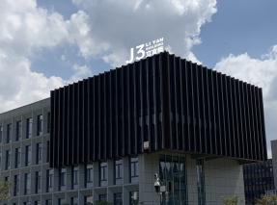  立言楼白天效果（楼宇牌支撑在立言楼房顶）  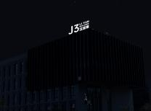  立言楼夜间效果（楼宇牌支撑在立言楼房顶）

常州大学西太湖校区立德楼楼宇牌 | 1.“立德楼”中文汉字，尺寸0.78 m（宽）× 0.8m（高），采用1.0mm厚度304不锈钢冲孔字，孔直径9mm，孔距25mm。  2.“BUILDING”英文字，尺寸：0.30 m（宽）× 0.33 m（高），采用1.0mm厚度304不锈钢冲孔字，孔直径9mm，孔距25mm。  3.“LI DE”英文字，尺寸：0.39 m（宽）× 0.49 m（高），采用1.0mm厚度304不锈钢冲孔字，孔直径9mm，孔距25mm。  4.“J”英文字，尺寸：1.12 m（宽）×2.0 m（高），采用1.0mm厚度304不锈钢冲孔字，孔直径9mm，孔距25mm。  5.“1”英文字，尺寸：0.77m（宽）× 2.00m（高），采用1.0mm厚度304不锈钢冲孔字，孔直径9mm，孔距2.5cm。  3.中英文字体材质及工艺：1.0mm厚304不锈钢冲孔9mm直径，焊接内部加强结构，表面烤漆白色汽车漆，外装灯具使用穿孔LED灯珠，品牌为正天牌，间隔25mm。  4.中英文字体：中文超粗黑简体，英文Campton。  5.钢架支撑：镀锌4x4国标角铁，颜色为银灰色，  6.格普特12V 防雨LED电源 400W变压器，德力西品牌时控开关，电源器件及管线不得外露。 | 2 |   字体示例：中文超粗黑简体，英文Campton。  （白色）  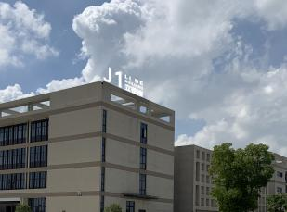  立德楼白天效果（楼宇牌支撑在立德楼房顶）  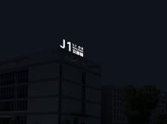  立德楼夜间效果（楼宇牌支撑在立德楼房顶）
总价（元）

